INSTALACION DE COMPILADOR GCC

1. El archivo descargado para instalar esta ésta en github sigan los pasos para la variable de entorno que está en esta pagina

http://www.tuxylinux.com/instalar-el-compilador-de-c-gcc-en-windows/

1. Instalar solo 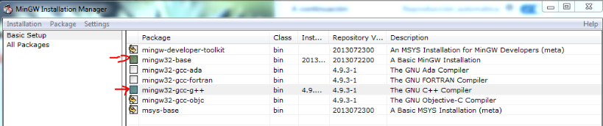
2. Para crear el ejecutable en la dirección donde se encuentre el archivo por cmd escriban

“ **gcc main.c –o NombreExecutable** ”

1. Pagina de ayuda